„Wakacyjne podróże „ (8.06-12.06.2020 r. )
„Wakacje tuż, tuż”- 8.06.2020 r.
- „Wakacyjne plany”- rozmowa inspirowana wierszem L. Łącz Letnie wakacje.
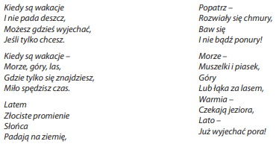
Rozmowa na temat wiersza:
- O jakiej porze roku wyjeżdża się na wakacje?
- Co można robić, kiedy są wakacje?

- Praca z mapą Polski
Rodzic rozkłada przed dzieckiem mapę Polski. Informuje, że jest to mapa naszego kraju. Pokazuje miejscowość, w której mieszkamy, a następnie udziela informacji dziecku, że na mapie za pomocą różnych kolorów przedstawione jest ukształtowanie naszego terenu:
- Kolorem niebieskim zaznaczone są rzeki, jeziora, morze
- Kolorem zielonym- niziny
- Kolorem żółtym – wyżyny
- Kolorem brązowym- najwyższe góry.

Link mapy Polski:
https://puzzlefactory.pl/pl/puzzle/graj/krajobrazy/226941-mapa-polski
https://odleglosci.info/mapa-polski
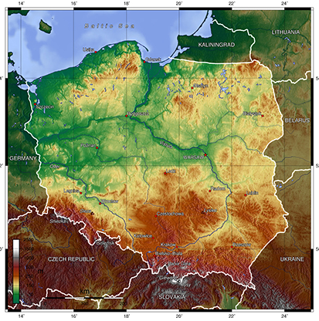
- Karty pracy:
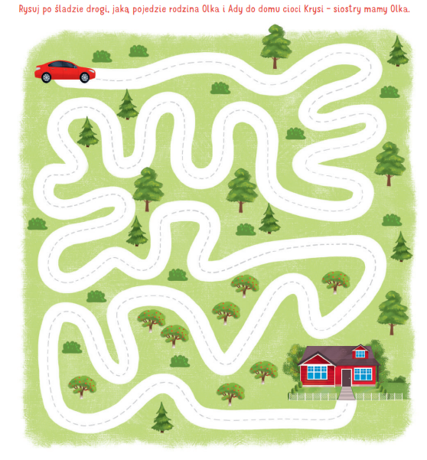
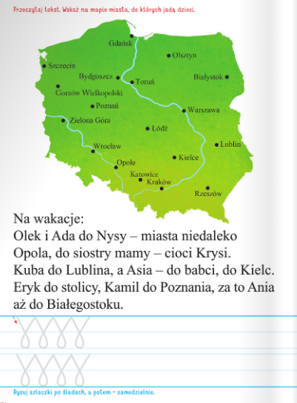

- Zabawy ruchowe.
Rodzic odrysowuje na kolorowych kartkach ręce dziecka, oraz stopy. Przykleja na osobnych kartonach według uznania. Zadaniem dziecka jest pokonać tor przeszkód, odpowiednio przykładając dłoń, lub stopę. Poniżej znajduje się ilustracja jak to wykonać i jak się bawić;)
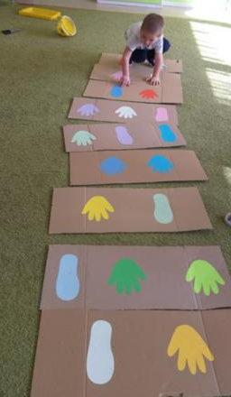

- Karty pracy:
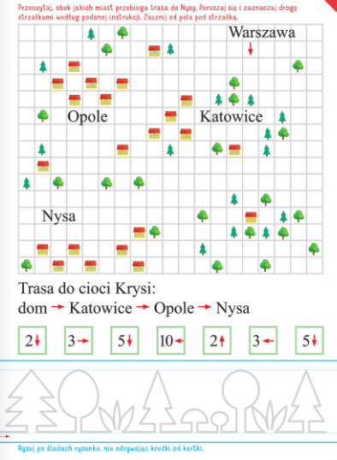

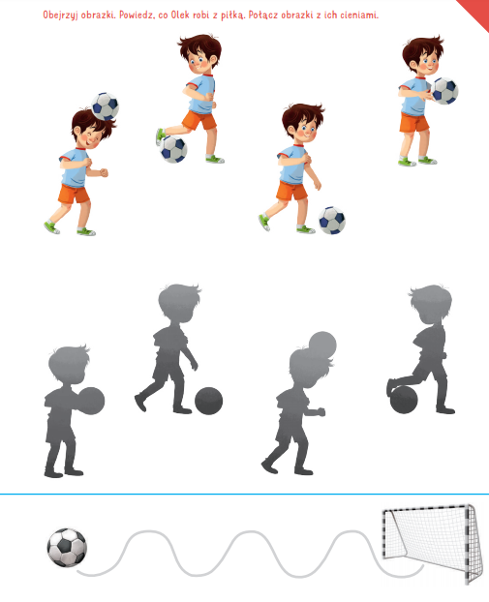

„Nadchodzi lato”- 9.06.2020 r.
- Ćwiczenia poranne:

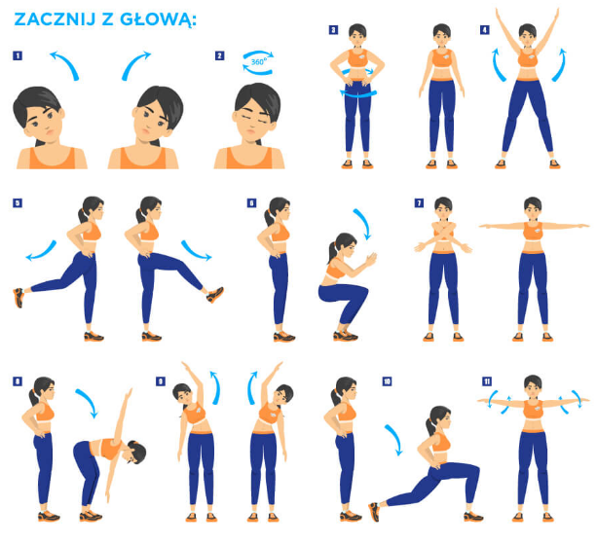
- Zabawy matematyczne. Zabawy z figurami Żaglówki
Dziecko wycina figury geometryczne, lub też wypycha figury ( karty znajdziesz w wyprawce)
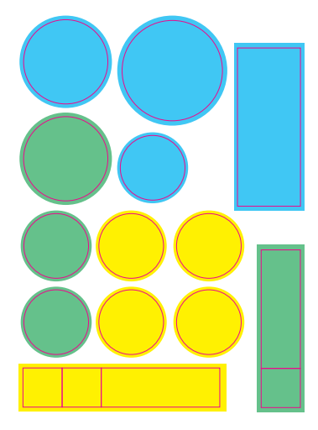
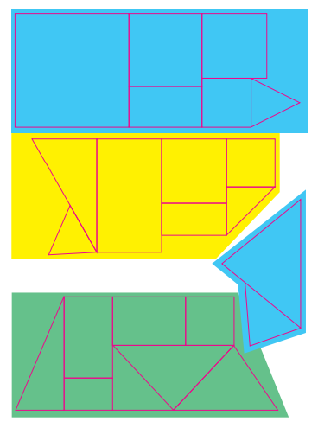

Dziecko sortuje figury według kształtów, przelicza poszczególne grupy figur i porównuje ich liczebność ( więcej, mniej, tyle samo), układa parami figury (mały trójkąt-duży trójkąt, mały kwadrat-duży kwadrat itd.)
Rodzic układa wzór z figur, a zadaniem dziecka jest odwzorować tak samo.

- Zabawa obrazkowa- Ubrania na letni wypoczynek
Rodzic opisuje części garderoby, zadaniem dziecka jest wskazanie odpowiedniej ilustracji.
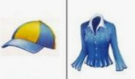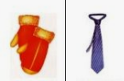

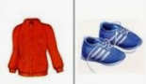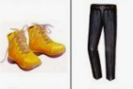

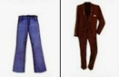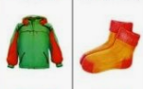

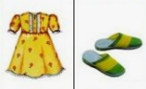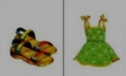
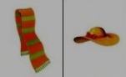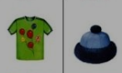

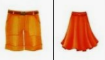

Dziecko wskazuje na ilustracjach te części garderoby, które zabierzemy ze sobą na letnie wakacje.
- Karty pracy:
Propozycje zabaw do wyboru;)
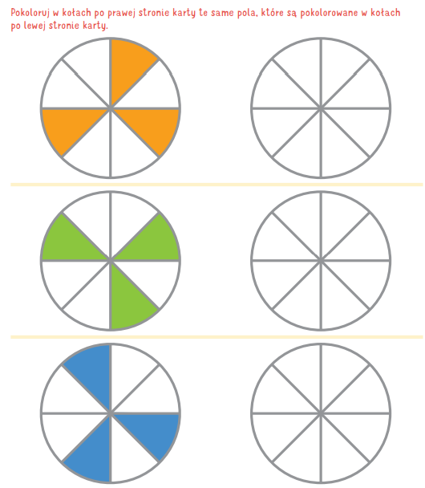
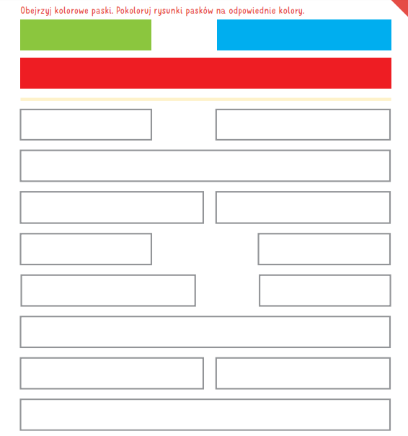

Z pomocą rodzica wpisz literki, które znasz pod odpowiednimi cyframi i odszyfruj ukryte wyrazy;)
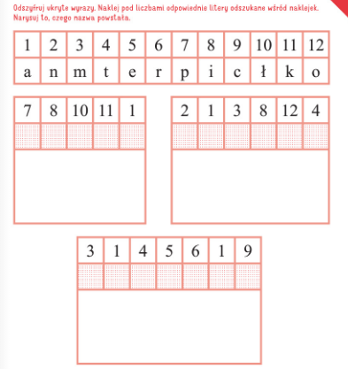

„Skarb Bałtyku”10.06.2020 r.
- O jakim miejscu mówię- zabawa słowna.
Rodzic opisuje miejsce, do którego chciałby pojechać na wakacje a dziecko wskazuje odpowiednią ilustrację np. morze, góry, las itp.
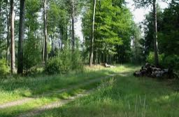
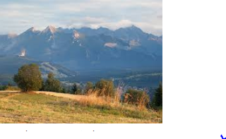
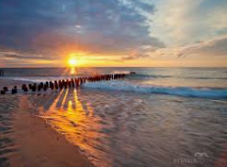
- Słuchanie opowiadania M. Strękowskiej- Zaremby „Bursztynek”
Dziecko podczas czytania ogląda ilustracje.
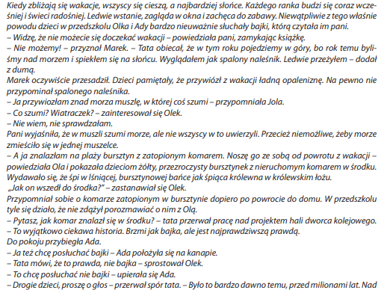
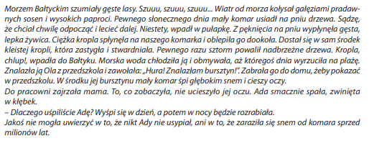

Rozmowa na temat opowiadania na podstawie ilustracji: Dziecko opowiada co widzi na ilustracji, próbuje przeczytać z pomocą rodzica wyrazy umieszczone na ilustracji. Rodzic pyta o czym rozmawiały dzieci? Co zdarzyło się rok temu na wakacjach?

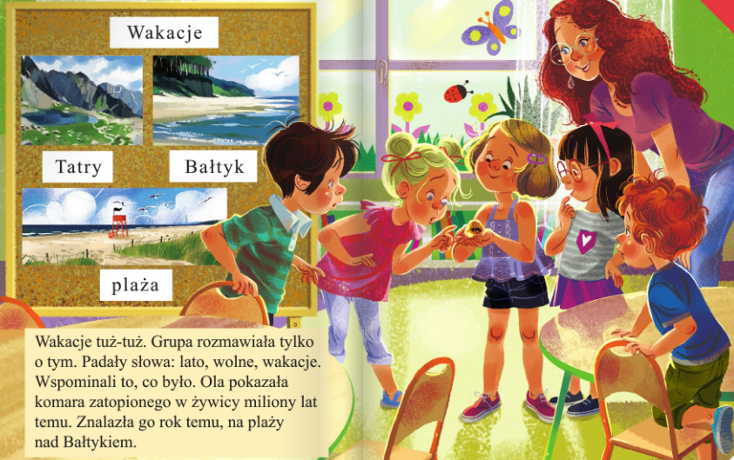

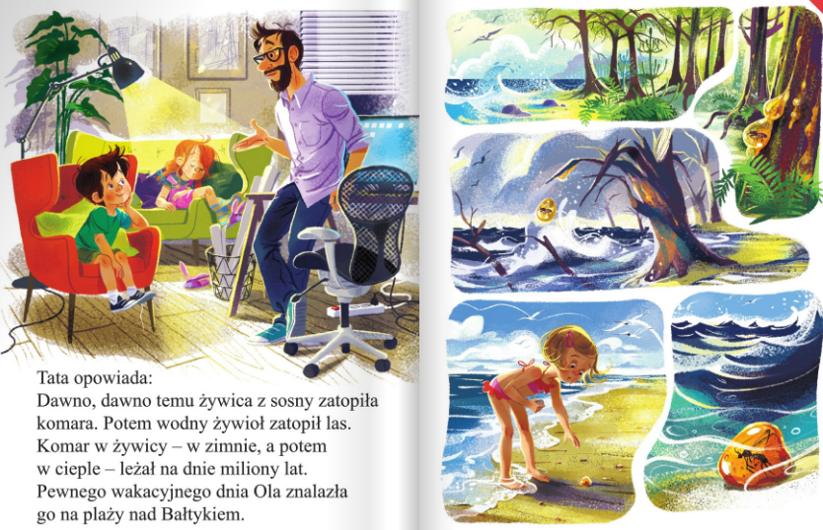

- Zabawa ruchowa Szum morskich fal
Rodzic układa na podłodze folię malarską, lub jakikolwiek rozcięty worek np. worek na śmieci . rodzic i dziecko siadają naprzeciwko siebie i chwytają folię oburącz . poruszają folią w różnym tempie , wywołując dźwięk przypominający szum morskich fal.
- Karty pracy:
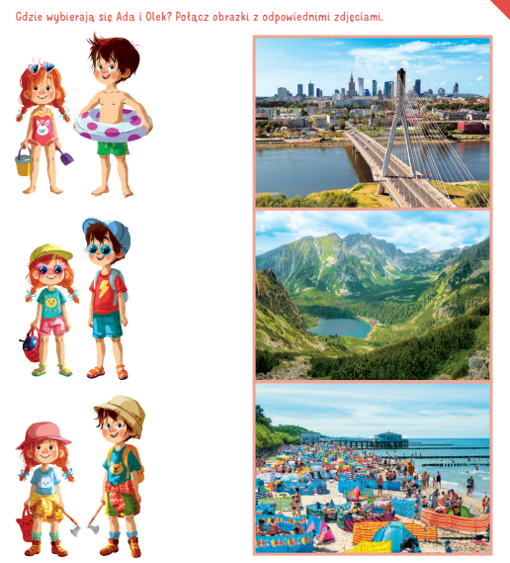

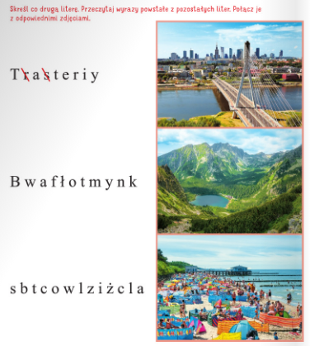
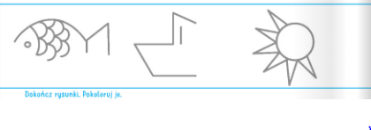
- Praca plastyczna Widokówka z wakacji
Proszę o wykonanie pracy dowolną techniką. Przykłady prac:

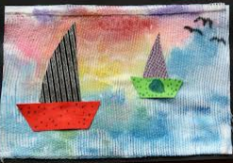

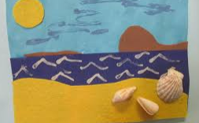

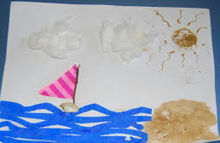

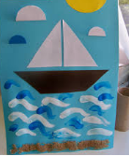

„Miejsce letniego wypoczynku”- 11.06.2020 r.
- Nauka piosenki „Niech żyją wakacje”

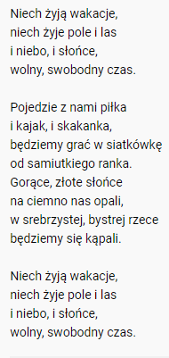
Muzykę z tekstem znajdziesz tutaj:
https://www.youtube.com/watch?v=BauTov9xmZY

- Miejsce wypoczynku- praca z obrazkiem, omówienie ilustracji

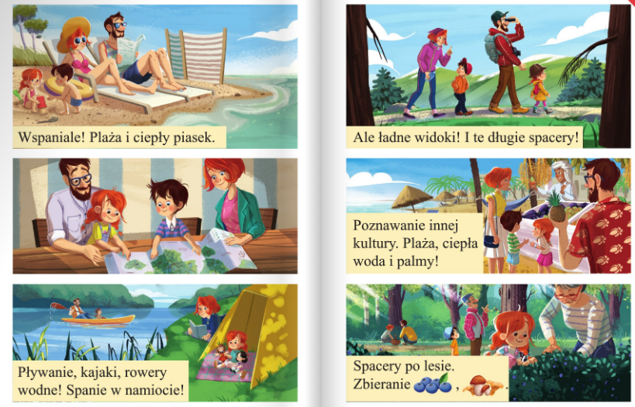
- Zabawy matematyczne- karty pracy

Policz i połącz z odpowiednią liczbą, lub wpisz liczbę w kółeczko:
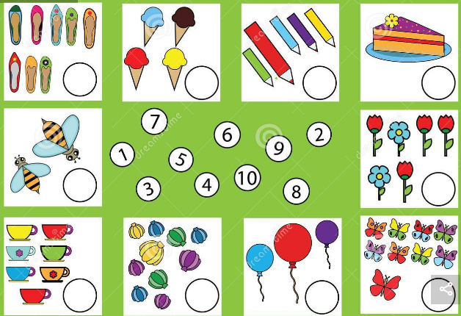
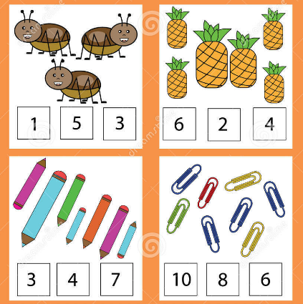

Pokoloruj według kodu:
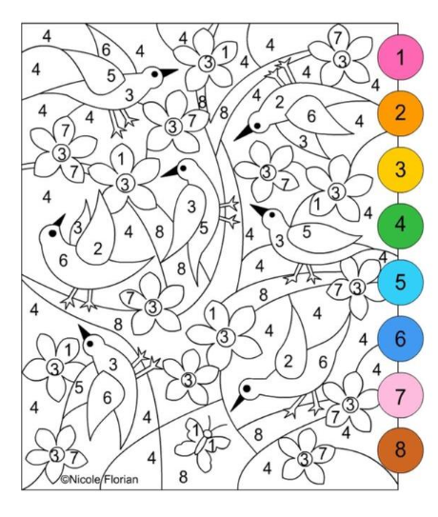

„Lato i letnie zabawy”- 12.06.2020 r.
1.Zagadki słowne.

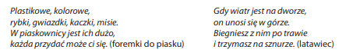
2. Praca plastyczna Letni koc
Potrzebne nam będą: kolorowe kartki pocięte w paski, nożyczki, włóczka lub sznurek.
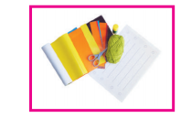
Wydrukuj i natnij wzdłuż kresek
Przewlekaj kolorowe paski tak, jak poniżej na ilustracji. Dorób frędzelki i dywan gotowy.
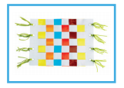
- Karty pracy:
